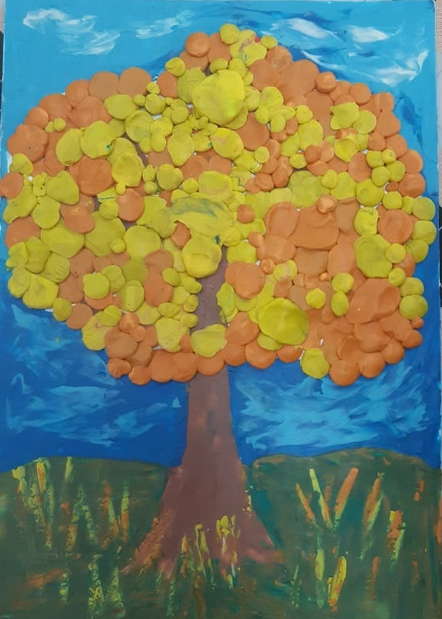
Коллективная творческая работа "Осеннее дерево", выполненное воспитанниками средней группы №3 "Маргаритки" МБДОУ "Ужурский детский сад №1 "Росинка"" Красноярского края ,совместно с воспитателем Лукьяновой Е.П. Пластилинография - вид декоративно-прикладного искусства, представляющий собой создание лепных картин с изображением более или менее выпуклых, полуобъемных объектов на горизонтальной поверхности. Основной материал - пластилин. Эта техника доступна для детей, позволяет быстро достичь желаемого результата. В процессе занятий педагог с детьми использует игровые приемы, которые помогают активизировать деятельность детей, развивать познавательную активность, наблюдательность, поддерживать интерес, снимают усталость.

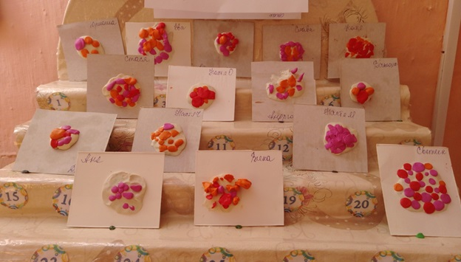
Пластилиновые аппликации "Пицца",выполнили мои воспитанники средней группы №8 "Тюльпанчики" МБДОУ "Ужурский детский сад №1 "Росинка"" Красноярского края.

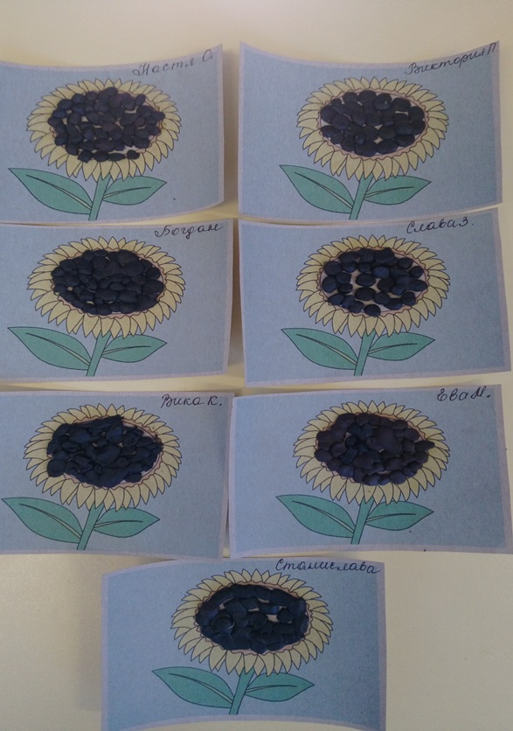
Пластилиновые аппликации "Подсолнушки",выполнили мои воспитанники средней группы №8 "Тюльпанчики" МБДОУ "Ужурский детский сад №1 "Росинка"" Красноярского края.

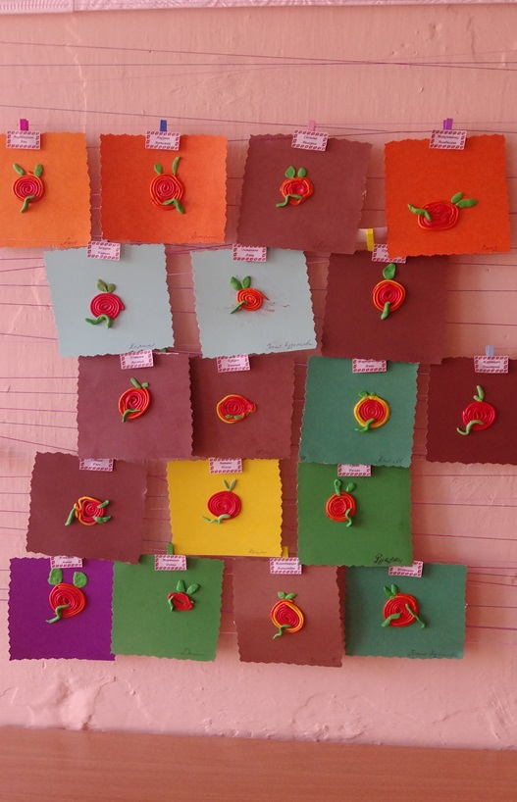

"Яблочко" (пластилиновая аппликация) выполнили мои воспитанники средней группы№3 "Маргаритки",МБДОУ "Ужурский детский сад №1 "Росинка Красноярского края.

